20版本一

数据结构

1. 给出一个算法（求1-N这几个自然数和的算法），问：①该算法的任务是什么？②时间复杂度如何？③有没有更好的算法，时间复杂度如何？
2. 给出A，B，C这样的入栈顺序，求可能的出栈顺序和不可能的出栈顺序，可能的说明要执行什么操作，不可能的说明为什么？
3. 给出一个问题规模：1000个5000内的数（可以含重复数字），要求写出尽量时间复杂度低的算法，求其时空复杂度。（具体求什么我好像忘写了，只要记得“复杂度”这个考点必考就行了，可以找些类似的题）
4. 设计一个序列（A到Z），唯一确定一棵二叉树，举例说明你的设计，并用你给出的设计序列设计算法还原二叉树。（我的思路：给出先根中根序列，或中根后根序列可以唯一确定，但算法没写。。。二叉树是考试的重点！！）
5. 设计一个二叉树存储结构，并用这个结构写一个算法，求两个结点之间的距离，比如D到E的距离为2，E到C的距离为3。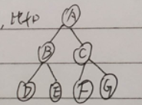
6. 问图的kruscrl算法的思想。由于kruscarl算法相比prim算法不能解决产生环路的问题，所以让你想办法用什么方法检测环路，给出你的算法。

操作系统

1. 名词解释

死锁，低级调度，虚拟设备，分时系统，文件目录

1. 简答

1.有哪几种操作系统？

2.DMA工作方式

3.进程与线程的关系与区别

4.进程之间的两种制约关系

5.顺序存取和随机存取的区别

1. 大题
2. FIFO,LRU内存分配策略，画表计算缺页率，缺页数。
3. 给出作业开始时间，服务时间，求用不同策略的周转时间，带权周转时间，平均周转时间和平均带权周转时间，也是画表。
4. 银行家算法，有三问，让你判断相应的情况是否能分配，即这样的资源分配是否可以让进程推进下去。

具体的题和王道课后题基本一摸一样，只是数据不一样而已。20考研没考操作系统的PV操作，21考研考的几率非常非常非常大！一定把常用的PV操作算法背熟，多做例题，这可是大题。

20版本二

数据结构

1， 给定下面一小段程序，求嵌套循环中基本语句的执行次数以及该程序的时间复杂度，要求写出具体的计算步骤。

for (i=1; i<=n; i++){

for (j=1; j<=i; j++){

for (k=1; k<=j; k++) {

x+=delta;

}

}

答：执行次数为：n(n+1)(n+2)/6，时间复杂度为 O（n^3）。

计算过程略，但考试的时候一定要写出计算过程。

2， 栈操作，考察栈的入栈出栈操作以及顺序。

3， 排序算法，考察某个排序算法的过程

4， 算法题

1. （哈夫曼树编程）（20 分）假如你是一名情报人员，你会如何传递情报？并且不被敌方发现？例如有一串字符 N O P Q R S T ，现在把这些字符进行统计，字符频度为 57 63 15 1 48 51 80 。现在要对这些字符进行编码，但是前提是使用最少的二进制编码。请先建立相应的哈夫曼树并实现哈夫曼编码的程序设计。
2. （图的代码）最短路径的编程。（15 分）
3. 设计一个算法，从键盘上输入 N 个数字，建立一个没有头结点的单链表完成对输入数据的排序，要求时间复杂度和空间复杂度尽可能的小。

编程题技巧，算法设计题先写出算法的设计思路，说明你的变量含义，以及大概的时间复杂度，然后再编写程序。算法题只要想到解决方案就写，可以不是最优的时间复杂度，只要写出来，不是最优的最多扣 3-4 分，同时写出算法思路没有写代码只要你思路正确也能拿到 5-6 分。

操作系统

一 名词解释。

1. 死锁 2. 文件 3. 虚拟存储器 4. 原语 5. 中断

二、 问答题

1. 线程和进程的区别，多线程技术具有哪些优越性？
2. spooling 操作怎么怎么样？
3. 页式存储器中为什么要设置快表，快表的作用？
4. 简述“打开文件”操作的系统处理过程。

1. 银行家算法

系统中有R1，R2，R3三种资源，在time0时刻，5个线程T0，T1，T2，T3，T4 对资源占用和需求的情况如下表，此时系统的可用资源向量为(3,3,2)。（1）求T0时刻系统是否存在安全序列？（2）P1请求资源：P1发出请求向量

Request（1,0,2），系统是否接受该请求？请使用银行家算法检查。

|  |  |  |  |  |
| --- | --- | --- | --- | --- |
| thread | sum_need | allocated | needing | available |
| T0 | (7,5,3) | (0,1,0) | (7,4,3) | (3,3,2) |
| T1 | (3,2,2) | (2,0,0) | (1,2,2) |  |
| T2 | (9,0,2) | (3,0,2) | (6,0,0) |  |
| T3 | (2,2,2) | (2,1,1) | (0,1,1) |  |
| T4 | (4,3,3) | (0,0,2) | (4,3,1) |  |

1. 缺页中断处理算法中的先进先出算法等，这个题目和 18 年考试题目差不多类似，几乎是原题。

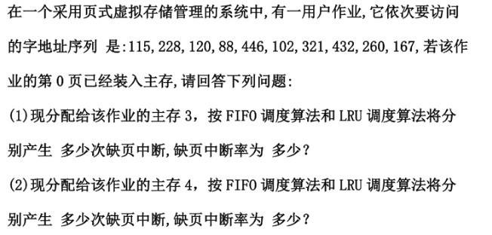

五 进程调度，单位时间毫秒，优先级数字低的优先级高。

|  |  |  |  |
| --- | --- | --- | --- |
| 进程 | 到达时刻 | 运行时间 | 优先级 |
| P1 | 0 | 10 | 3 |
| P2 | 1 | 1 | 1 |
| P3 | 2 | 2 | 3 |
| P4 | 3 | 1 | 4 |
| P5 | 4 | 5 | 2 |

设系统每次只选择一个作业装入主机，分别给出下列算法中这组作业的运行顺序、平均周转时间、平均等待时间和平均带权周转时间。

（1）先来先服务算法、（2）短作业优先算法，（3）优先级调度(非抢占)算法